Воспитатель Кучерова Наталья Павловна и ее дочь воспитанница МБДОУ ЦРР детский сад № 3 Кучерова Ульяна Денисовна.

Занятие оригами – полезно для детей!

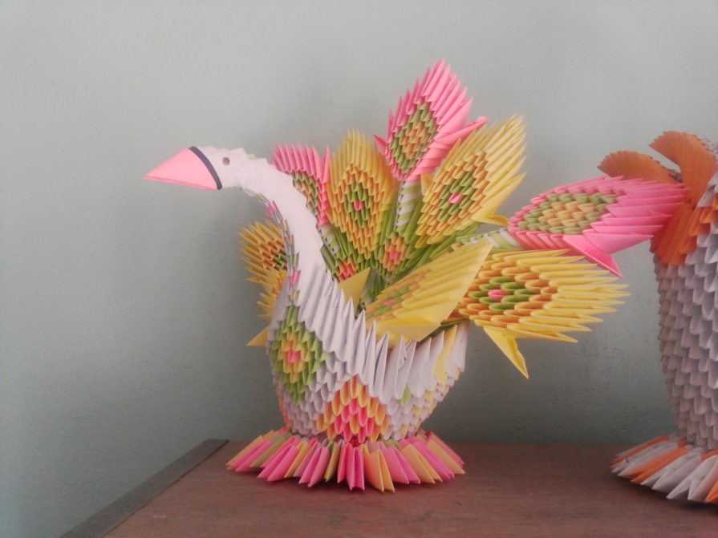

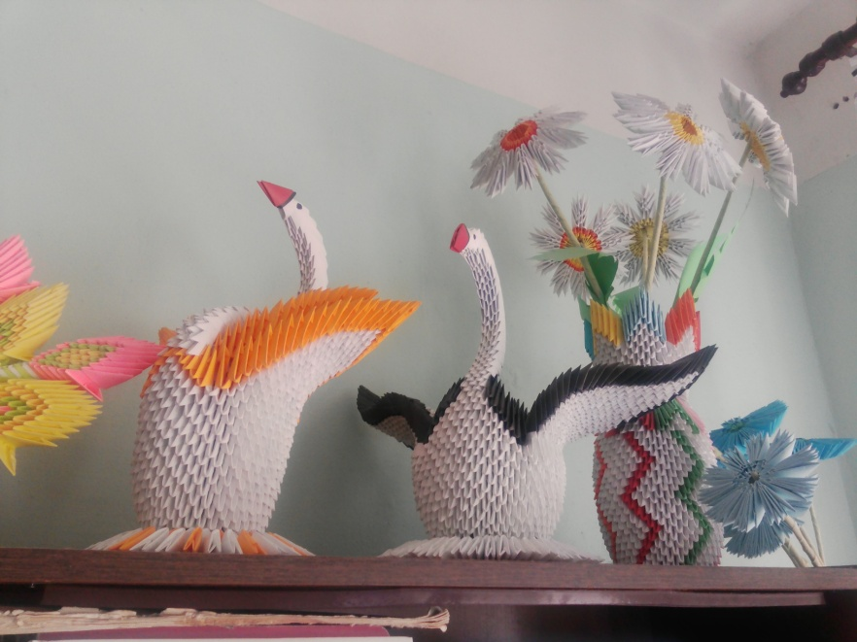

Каждый хоть раз видел сложенную из бумаги фигурку. Разнообразие получаемых фигурок из одного и того же листа поражает. А сам процесс складывания фигурки оригами из бумаги для детей является неким чудом и очень полезным занятием.
Родившись много столетий назад в Японии, оригами покорило сердца многих людей в разных странах мира. Название "оригами" закрепилось за этим искусством в 1880 году. Оно состоит из двух японских слов - ору (складывать) и ками (бумага). Раньше это творчество называлось ориката - занятие складыванием.
И если раньше освоить некоторые элементы техники оригами можно было, только посмотрев, как это делают другие, сегодня существует масса материалов по этой теме, которые можно найти где угодно – в интернете, книгах и журналах. Существует огромное количество тематических сайтов, на которых есть форумы, где единомышленники делятся своими знаниями и достижениями, проводится множество конкурсов, в которых может принять любой желающий.
Чем же так полезны занятия оригами в детском возрасте?
Для того чтобы лучше это понять, давайте сначала перечислим действия, которые совершает ребенок с бумагой во время того, как выполняет поделку в технике оригами. Это сгибание/разгибание, многократное складывание, выворачивание и сворачивание, склеивание, надрезание. В результате у детей развивается мелкая моторика рук, точные движения пальцев, развивается глазомер. Кроме того, такая работа развивает у детей способность работать руками под контролем сознания, развивает трудолюбие и усидчивость.
С помощью занятием оригами развиваются интеллектуальные способности. Поскольку для успешного выполнения работы требуется сосредоточенность, то развивается навык концентрации внимания, так же данное занятие стимулирует развитие памяти, ведь для того чтобы сделать поделку, ребенку необходимо запомнить последовательность ее изготовления, а также приемы и способы складывания.
Занятие оригами также способствуют снижению уровня тревожности. Психологи уже давно доказали, что любой вид деятельности, связанный с мелкой работой пальцев рук и сосредоточения внимания (вышивание, плетение бисером, лепка и т.д.) – снижает общий уровень психологической тревожности. Так и многократное сгибание, и разгибание листа бумаги для создания фигурок рекомендовано детям неусидчивым и с высоким уровнем тревожности. Так же оригами применяют в качестве творческого лекарства, так называемой арт-терапии, в случаях, когда детям поставлен диагноз – аутизм или существуют проблемы психоневрологического характера. К тому же занятия оригами благотворно сказываются в развитии детей с нарушением слуха, зрения.
Занятия оригами помогают лучше подготовить ребенка к школе. Педагоги, которые проводят занятия по оригами в детских садах, школах и кружках, считают, что такие занятия помогают детям лучше осваивать математику и чтение, у них также улучшают почерк. Оригами знакомит детей с основными геометрическими понятиями, такими как сторона, угол, квадрат, треугольник, одновременно их словарь обогащается специальными терминами, активизируются мыслительные процессы. А в процессе конструирования у ребенка возникает необходимость соотнесения наглядных символов (показ приемов складывания) со словестными (объяснение приемов складывания) и перевод их значения в практическую деятельность (самостоятельное выполнение действий). Таким образом, развивается логика мышления.
Итак, полноценные исследования показали, что оригами:
• Способствует повышению активности левого и правого полушарий
• Активизирует творческое мышление
• Повышает интеллектуальные способности
• Развивает пространственное воображение
• Стабилизирует психоэмоциональное состояние
• Снижает тревожность
• Развивает навыки мелких точных движений пальцев рук
• Улучшает глазомер.
В каком возрасте можно начинать заниматься оригами?
Приучать к оригами можно с самого раннего детства. И пусть это будет пока что визуальное знакомство, но младенец будет с интересом наблюдать за подвесной игрушкой выполненными в технике оригами. В год ребенку так интересно все потрогать, пощупать и помять. Так малыш изучает мир вокруг, и в этом ему могут помочь яркие игрушки выполненные в технике оригами. Кроме того они безопасны и экологичны
Начиная с трех лет можно знакомить ребенка с изготовлением простейших игрушек. в этом возрасте конструирование из бумаги представляет для ребенка некоторые трудности, так как бумагу - плоский материал – надо перевести в объемные формы. Поэтому с самого начала надо учить детей простейшим приемам складывания. Для детей это трудная задача, чтобы воспроизвести действия показанные взрослым приходится постоянно думать, соизмерять свои движения, следить, чтобы при сгибании противоположные стороны совпадали. При слабой координации мелкой мускулатуры, неразвитом глазомере эти действия от ребенка требуют известного волевого и мыслительного напряжения. Поэтому поделки основываются на базовой форме – треугольнике.
С возрастом, базовые формы пополняются, так дети 5-6 лет осваивают приемы складывания на основе нескольких базовых форм: треугольник, двойной треугольник, конверт, воздушный змей. В 6-7 лет детям доступны уже более сложные формы: рыба, двойной квадрат.
Как заниматься с ребенком?
Интерес детей к оригами появляется в тот момент, когда им становится ясно, что из бумаги можно делать определенные поделки, игрушки. Очень важно научить детей складывать базовые формы. А обучение базовых форм лучше проводить индивидуально, чтобы быть уверенным в том, что ребенок научился их складывать Часто у малышей не получается делать четкие сгибы, и фигурки получаются немного неказистые, но, главное, чтобы родители положительно оценили старания ребенка. Это послужит стимулом к дальнейшему совершенствованию техники оригами.
И прежде чем переходить от одного изделия к другому, надо убедиться, что ребенок хорошо овладел тем или иным приемом складывания и научился складывать игрушку от начала до конца самостоятельно.
В процессе взросления ребенка и овладении им техники постепенно усложняйте способы изготовления фигурок. Также помогите ему овладеть такими способами как модульное оригами (фигуры, собранные из нескольких элементов) и мокрое складывание (требует использования достаточно плотной бумаги и позволяет создавать объемные поделки. Фигуры после высыхания становятся более крепкими).
Еще одно очень важное достоинство оригами: это занятие не требует какой-то специальной подготовки, инструментов, оборудованного рабочего места, словом, каких-либо особых условий. Оригами можно заниматься практически где угодно! Все что нужно для этого увлекательного и очень полезного во всех отношениях занятия – это бумага, иногда, ножницы и желание!
Создавая вместе с ребенком поделок из оригами, вы можете уделить ему качественное внимание, «поговорить по душам». Это все поможет ребенку удовлетворить ежедневную потребность во внимании и любви. Кроме того, оригами – очень хорошие идеи подарков своими руками родственникам или друзьям на любой праздник!
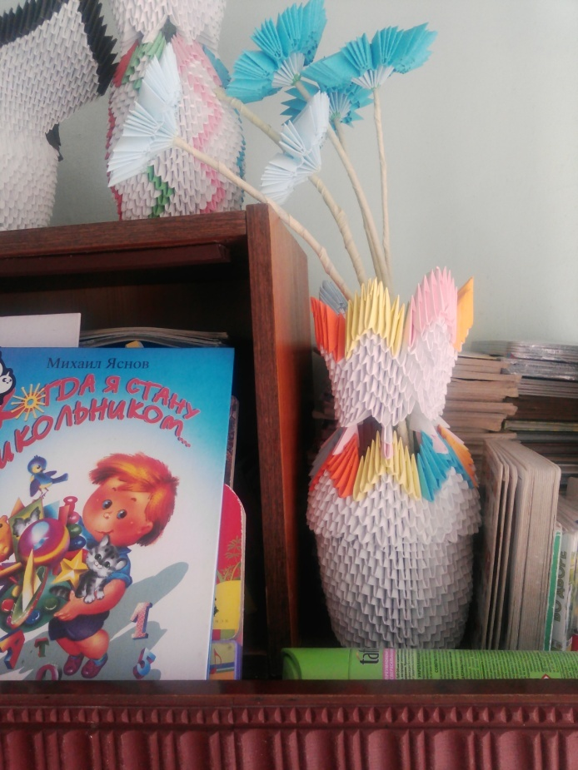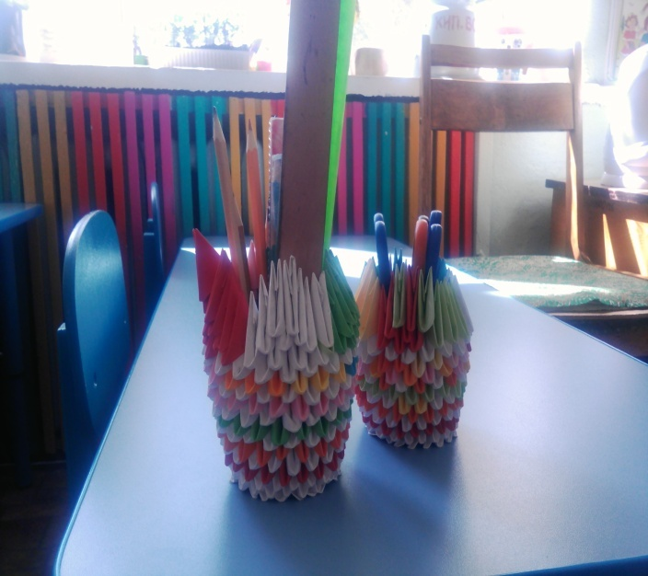

Моя дочка Ульяночка за работой:


